Praktikum 11 - Machine Learning
Rahmi Atika - 0110222279
Teknik Informatika, STT Terpadu Nurul Fikri, Depok

E-mail: rahm22279ti@student.nurulfikri.ac.id
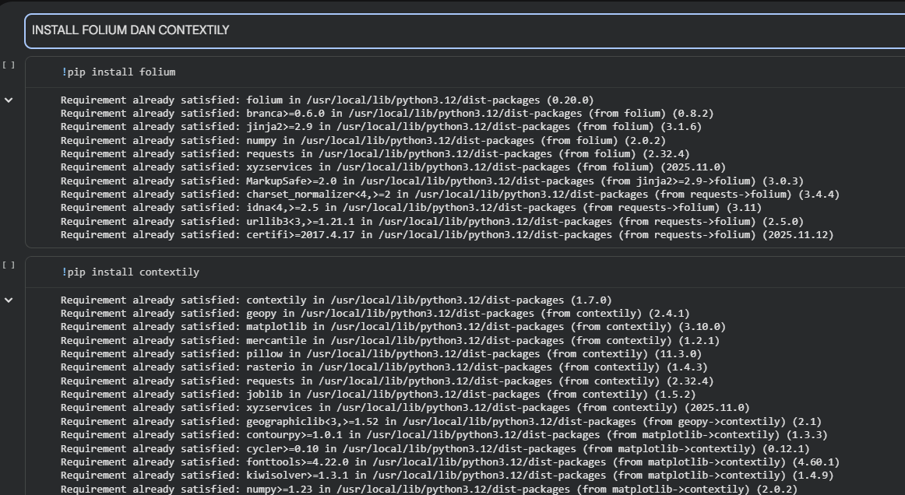
- Install Library
Library folium digunakan untuk menampilkan peta interaktif berbasis Leaflet, sedangkan contextily berfungsi untuk menambahkan basemap (misalnya OpenStreetMap) pada visualisasi GeoDataFrame. Keduanya digunakan untuk analisis spasial untuk membuat visualisasi yang baik.
- Import Library
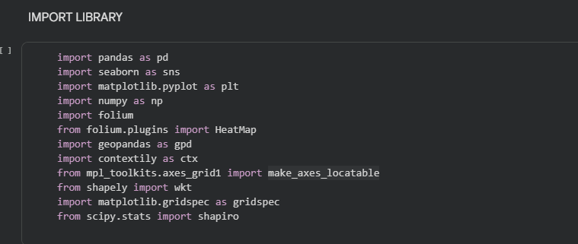

Kode tersebut digunakan untuk memuat seluruh pustaka yang diperlukan dalam analisis spasial dan visualisasi data. Pandas, NumPy, dan Seaborn dimanfaatkan untuk pengolahan serta penyajian data dalam bentuk grafik. Matplotlib dipakai sebagai alat visualisasi utama, termasuk pengaturan tata letak grafik melalui GridSpec. Folium dan modul HeatMap digunakan untuk membuat peta interaktif berbasis Leaflet, sementara GeoPandas berfungsi menangani data geospasial dalam format GeoDataFrame. Contextily ditambahkan untuk menyediakan basemap seperti OpenStreetMap. Fungsi make_axes_locatable membantu mengatur posisi colorbar pada grafik, sedangkan Shapely digunakan untuk membaca dan memproses geometri WKT. Terakhir, modul Shapiro dari SciPy disertakan untuk melakukan uji normalitas data.

- Load Dataset
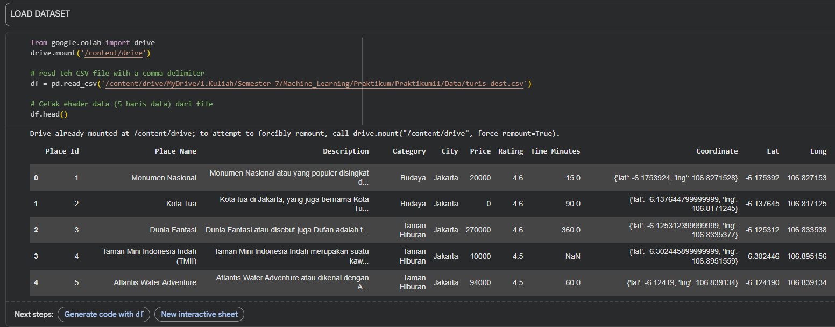
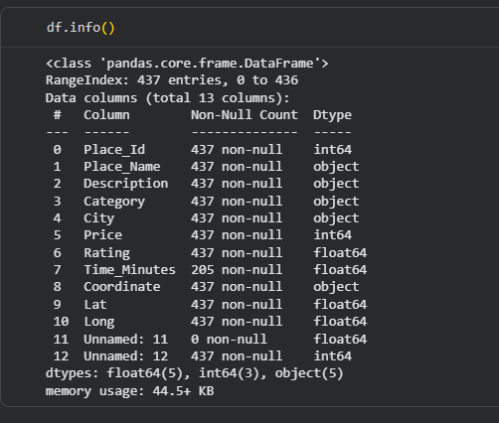
Kode tersebut digunakan untuk memuat data dari Google Drive ke dalam Google Colab. Bagian drive.mount('/content/drive') berfungsi menghubungkan Colab dengan Google Drive agar file yang tersimpan di dalamnya bisa diakses. Setelah drive terhubung, file CSV dibaca menggunakan pd.read_csv() dan hasilnya disimpan sebagai sebuah DataFrame bernama df. Perintah df.head() dipakai untuk menampilkan beberapa baris awal dari dataset, sehingga kita dapat melihat struktur data seperti nama tempat wisata, kategori, kota, harga, rating, hingga koordinatnya.
Perintah df.info() digunakan untuk melihat ringkasan struktur dataset. Dari tampilan tersebut, kita dapat mengetahui jumlah baris data, nama setiap kolom, jenis tipe data, serta apakah ada nilai yang kosong. Terlihat bahwa dataset memiliki 437 baris dengan 13 kolom, dan sebagian besar kolom terisi lengkap kecuali Time_Minutes yang memiliki beberapa nilai kosong. Informasi ini membantu memahami kondisi awal dataset sebelum dilakukan proses pembersihan dan analisis lebih lanjut.

- Data Cleaning
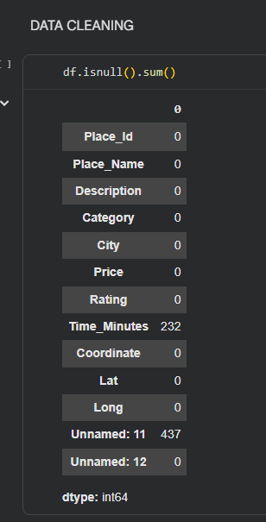
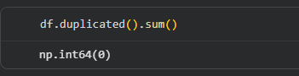
Perintah df.isnull().sum() digunakan untuk menghitung jumlah nilai kosong pada setiap kolom. Dari hasil yang ditampilkan, terlihat bahwa hampir semua kolom terisi lengkap, kecuali Time_Minutes yang memiliki 232 nilai kosong, serta kolom Unnamed: 11 yang seluruh isinya tidak valid dan biasanya muncul akibat proses ekspor data. Informasi ini menjadi dasar untuk menentukan langkah pembersihan selanjutnya, apakah nilai kosong akan diisi, dihapus, atau kolom tertentu perlu dibuang.
Setelah itu, df.duplicated().sum() digunakan untuk mengecek apakah ada baris data yang duplikat. Hasilnya menunjukkan nilai 0, artinya tidak terdapat baris yang terulang. Dengan demikian, dataset sudah bebas dari duplikasi dan dapat melanjutkan ke tahap analisis berikutnya.

4. Exploratory Data Analysis (EDA)
Visualisasi Heatmap
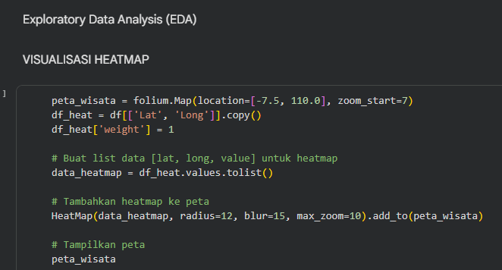
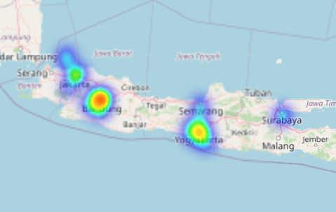
Bagian kode ini digunakan untuk membuat peta heatmap yang menunjukkan sebaran lokasi wisata. Pertama, peta dasar dibuat menggunakan Folium dengan posisi awal mengarah ke Pulau Jawa. Setelah itu, data koordinat (latitude dan longitude) disalin ke variabel baru dan ditambahkan kolom weight sebagai nilai pembobot untuk heatmap. Data tersebut kemudian diubah menjadi bentuk list agar dapat dibaca oleh plugin HeatMap.

Selanjutnya, heatmap ditambahkan ke peta dengan pengaturan radius dan tingkat blur sehingga area dengan konsentrasi lokasi wisata yang tinggi muncul sebagai warna yang lebih terang dan intens. Ketika peta ditampilkan, hasilnya memperlihatkan titik-titik panas pada kota-kota besar seperti Jakarta, Bandung, Semarang, dan Yogyakarta, yang menandakan bahwa wilayah tersebut memiliki jumlah tempat wisata yang lebih banyak.

- Peta Sebaran Tempat Wisata Terbanyak
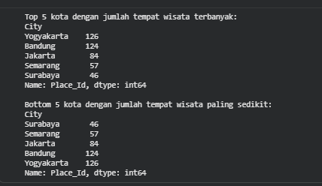
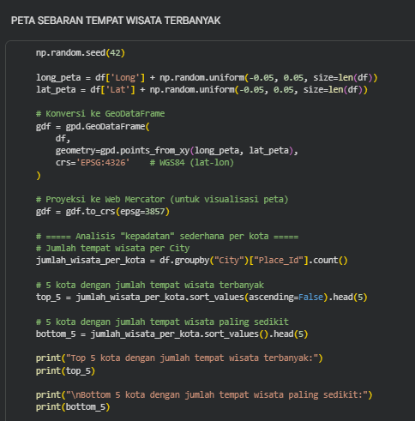
Bagian kode ini digunakan untuk mengetahui kota mana yang memiliki jumlah tempat wisata paling banyak dalam dataset. Pertama, dilakukan sedikit penyesuaian acak pada koordinat untuk mencegah titik-titik yang memiliki posisi sama saling menumpuk saat divisualisasikan. Setelah itu, data koordinat dikonversi menjadi GeoDataFrame agar dapat diproyeksikan ke sistem koordinat Web Mercator, yang umum dipakai untuk visualisasi peta digital.

Selanjutnya, data dikelompokkan berdasarkan nama kota, lalu dihitung jumlah tempat wisata di masing-masing kota menggunakan fungsi groupby. Hasil perhitungan kemudian diurutkan sehingga terlihat lima kota dengan jumlah wisata terbanyak dan lima kota dengan jumlah paling sedikit. Dari output yang ditampilkan, Yogyakarta dan Bandung menjadi dua kota dengan jumlah destinasi wisata tertinggi, sementara Surabaya berada pada posisi terendah dalam dataset tersebut. Informasi ini membantu memahami persebaran wisata secara umum sebelum divisualisasikan lebih lanjut.

- Visualisasi Peta dan Grafik Bar
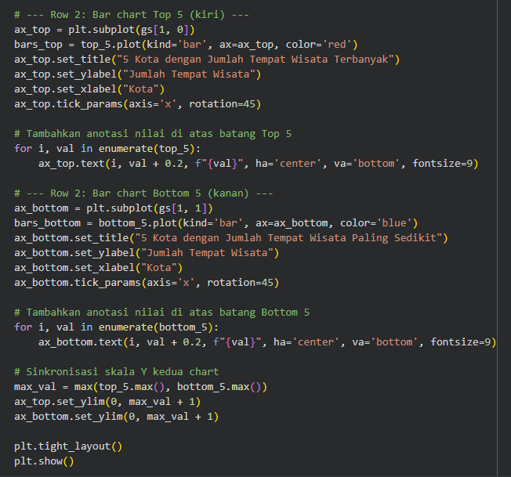
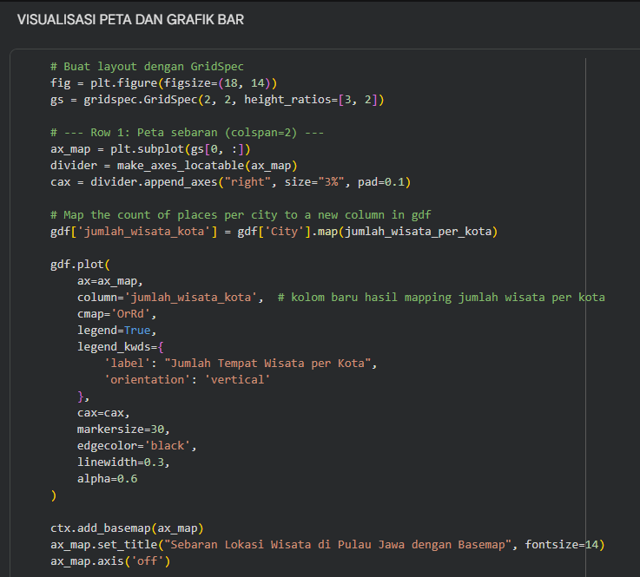
Bagian kode ini digunakan untuk menampilkan peta sebaran wisata beserta grafik batang yang menunjukkan kota dengan jumlah tempat wisata terbanyak dan paling sedikit. Prosesnya dimulai dengan membuat layout menggunakan GridSpec, sehingga satu figur dapat menampung peta di bagian atas dan dua grafik bar di bagian bawah. Pada baris pertama, peta sebaran ditampilkan dengan memetakan jumlah wisata per kota ke dalam GeoDataFrame melalui kolom baru bernama jumlah_wisata_kota. Nilai tersebut kemudian divisualisasikan menggunakan warna yang semakin gelap jika jumlah wisata di kota tersebut semakin tinggi. Basemap dari Contextily ditambahkan agar peta terlihat lebih informatif dan mudah dikenali.

Pada baris kedua, dua grafik batang dibuat secara berdampingan. Grafik kiri menampilkan lima kota dengan jumlah wisata terbanyak, sedangkan grafik kanan memperlihatkan lima kota dengan jumlah wisata paling sedikit. Nilai di atas setiap batang juga ditampilkan sebagai anotasi agar pembacaan data lebih mudah. Selain itu, skala sumbu Y kedua grafik disamakan agar perbandingan visual antar kota lebih konsisten.

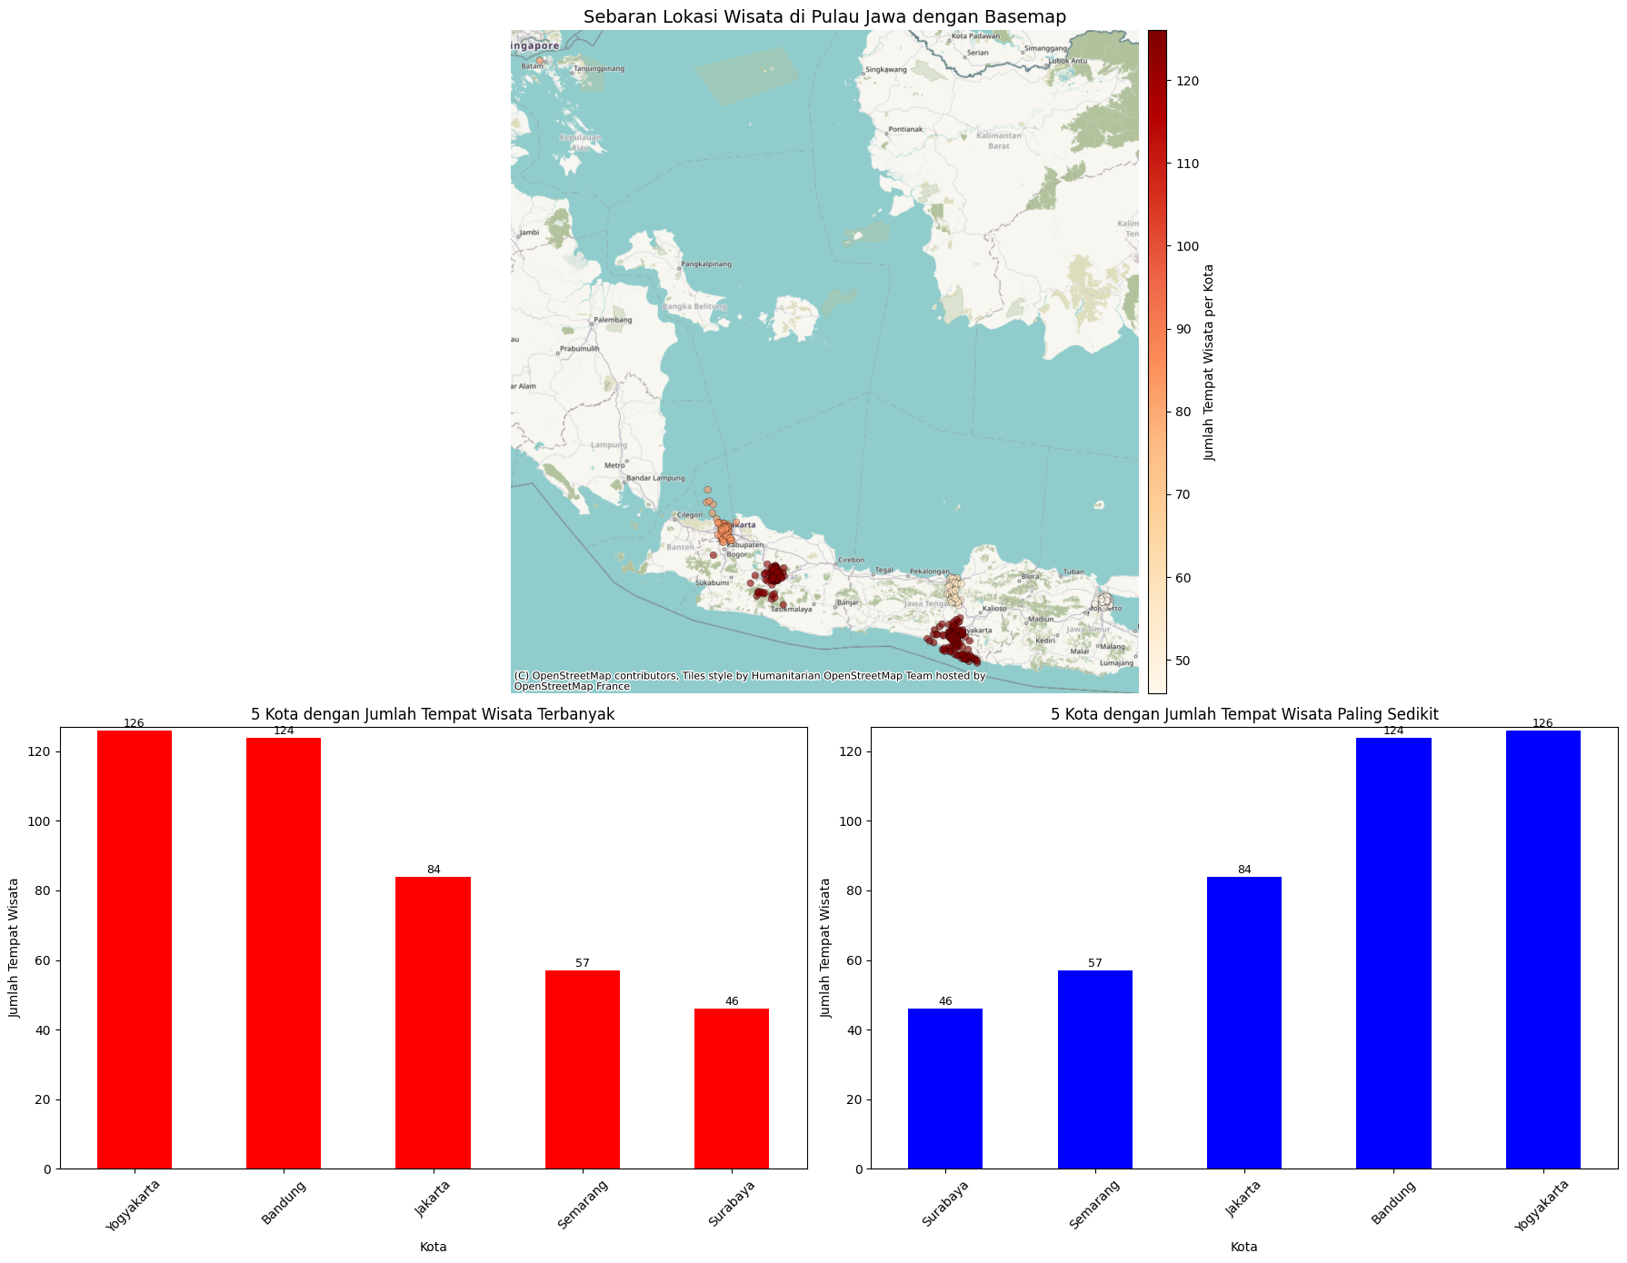
Hasil akhirnya memperlihatkan bahwa Yogyakarta dan Bandung menjadi kota dengan destinasi wisata terbanyak, sementara Surabaya dan Semarang berada di posisi bawah. Visualisasi gabungan ini membantu menggambarkan persebaran wisata di Pulau Jawa secara menyeluruh, baik melalui peta maupun grafik komparatif.

- Uji Normalitas
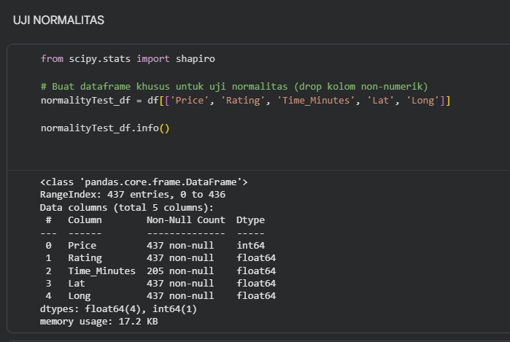
Pada bagian ini, disiapkan dataframe khusus yang hanya berisi kolom-kolom numerik untuk keperluan uji normalitas. Kolom non-numerik sengaja tidak disertakan karena metode seperti Shapiro–Wilk hanya dapat digunakan pada data angka. Kolom yang dipilih meliputi harga, rating, waktu tempuh, serta koordinat latitude dan longitude. Setelah dataframe baru dibuat, perintah normalityTest_df.info() digunakan untuk memastikan bahwa data telah tersusun dengan benar dan siap diuji. Langkah ini membantu memastikan bahwa uji normalitas dilakukan pada data yang sesuai tanpa adanya campuran tipe data lain.
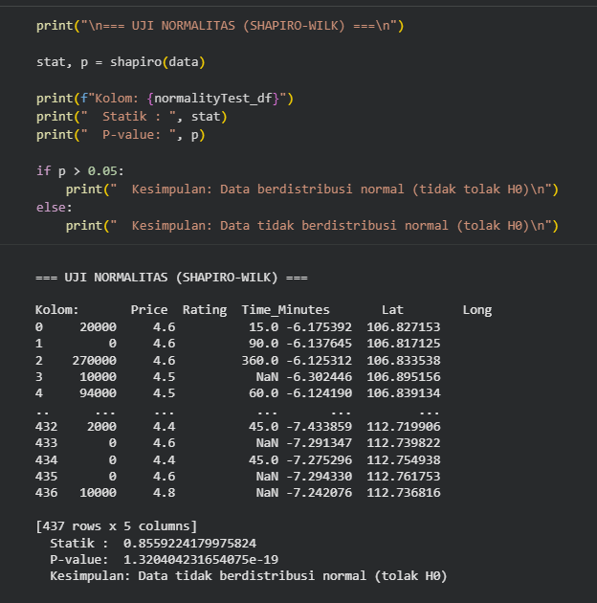
Bagian kode ini digunakan untuk melakukan uji normalitas Shapiro–Wilk pada data numerik yang sebelumnya telah dipisahkan. Fungsi shapiro(data) menghasilkan dua nilai, yaitu statistic dan p-value, yang kemudian ditampilkan agar hasil pengujiannya bisa dibaca dengan jelas. Nilai p-value menjadi dasar penentuan kesimpulan: jika lebih besar dari 0.05, data dianggap mengikuti distribusi normal; sebaliknya, jika lebih kecil, maka data tidak berdistribusi normal.

Dari hasil yang muncul, p-value bernilai sangat kecil sehingga berada jauh di bawah batas 0.05. Artinya, data numerik dalam dataset tidak mengikuti distribusi normal, sehingga hipotesis nol (H0) ditolak. Informasi ini penting untuk menentukan metode analisis lanjutan, terutama jika memerlukan asumsi normalitas.

- Correlation Matrix
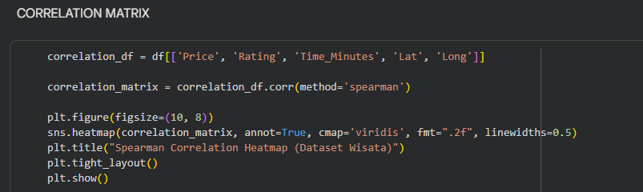
Kode ini digunakan untuk menghitung serta menampilkan hubungan antarvariabel numerik dalam dataset tempat wisata. Langkah pertama adalah memilih kolom yang berisi nilai numerik, yaitu Price, Rating, Time_Minutes, Lat, dan Long. Setelah itu, korelasi dihitung menggunakan metode Spearman, karena metode ini lebih sesuai ketika data tidak berdistribusi normal atau memiliki pola hubungan yang tidak linear.
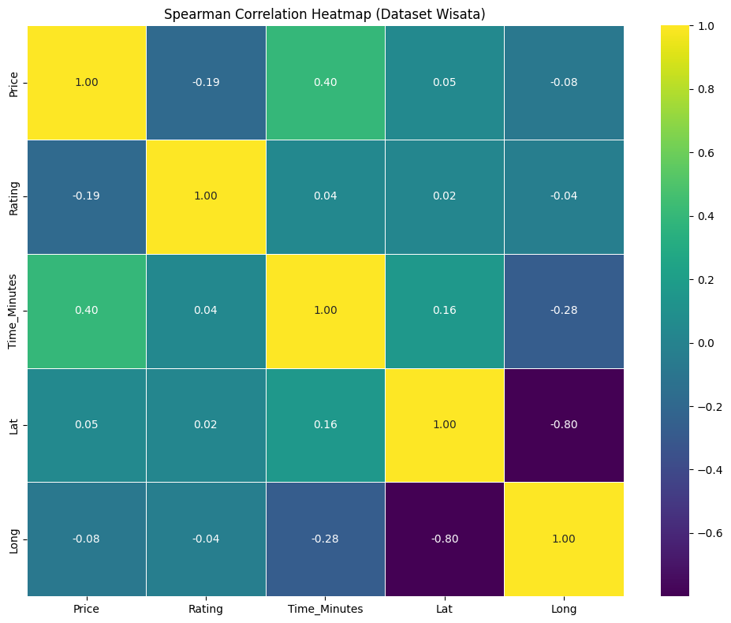
Hasil perhitungan korelasi kemudian divisualisasikan menggunakan heatmap dari Seaborn. Pada visualisasi ini, setiap sel menunjukkan kekuatan hubungan antarvariabel, dengan nilai berada pada rentang –1 hingga 1. Warna yang lebih terang atau lebih gelap menggambarkan tingkat korelasinya. Heatmap membantu melihat pola seperti hubungan antara durasi kunjungan dengan harga, atau bagaimana posisi geografis (latitude dan longitude) saling berkaitan.

- Analisis Korelasi Spesifik
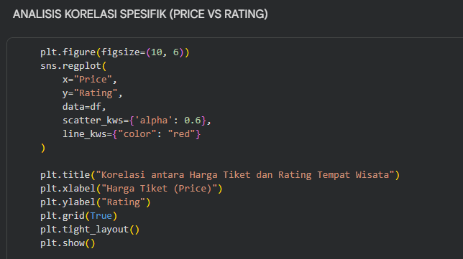
Kode tersebut digunakan untuk menganalisis hubungan antara harga tiket tempat wisata dan rating yang diberikan pengunjung. Visualisasi dibuat menggunakan regplot dari Seaborn, yang menampilkan titik-titik data serta garis regresi sebagai indikator kecenderungan hubungan antar variabel.
Bagian kode scatter_kws mengatur tampilan titik agar lebih transparan sehingga pola sebaran lebih mudah diamati, sementara line_kws memberikan warna merah pada garis tren. Label sumbu dan judul grafik ditambahkan untuk memperjelas makna visualisasi, dan grid diaktifkan agar pembacaan grafik lebih nyaman.

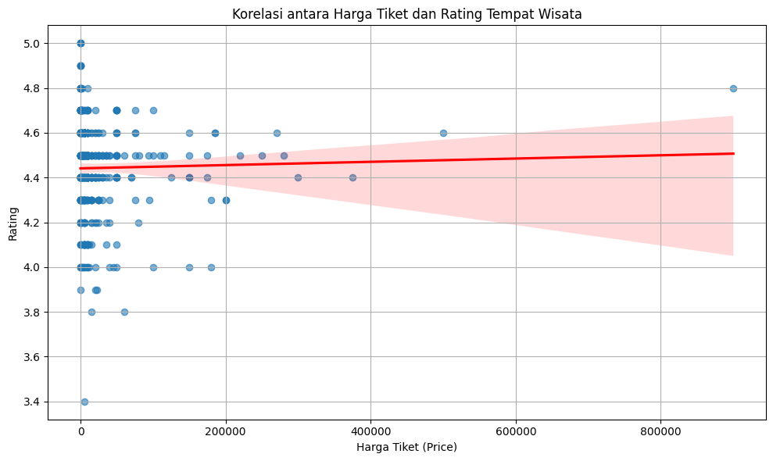
Grafik menunjukkan bahwa hubungan antara harga tiket dan rating tempat wisata sangat lemah. Garis regresi yang hampir datar menandakan bahwa perubahan harga tidak berpengaruh signifikan terhadap penilaian pengunjung. Banyak tempat wisata dengan harga murah tetap memperoleh rating tinggi, sehingga faktor selain harga kemungkinan lebih menentukan kualitas pengalaman wisata.

- Normalisasi Data
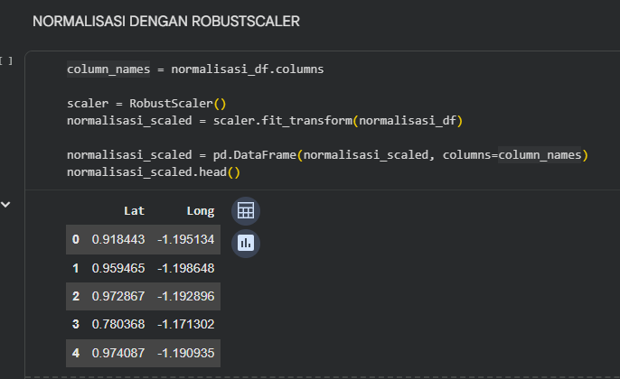
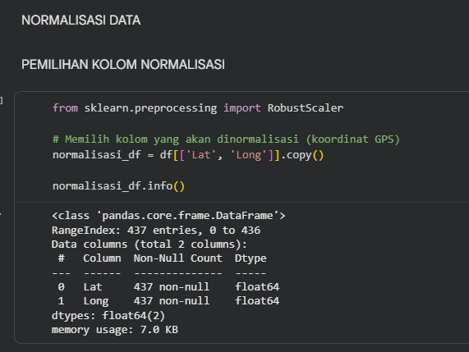
Bagian ini memilih hanya kolom Lat dan Long dari dataset karena keduanya merupakan koordinat GPS yang perlu dinormalisasi sebelum digunakan untuk analisis tertentu. Data disalin ke variabel baru agar aman dari perubahan pada dataframe asli. Fungsi info() ditampilkan untuk memastikan kedua kolom tersebut bertipe numerik dan tidak ada nilai kosong.
Normalisasi dilakukan menggunakan RobustScaler, yaitu metode normalisasi yang tidak mudah terpengaruh oleh outlier. Skaler ini mengubah nilai latitude dan longitude ke skala baru berdasarkan median dan rentang interkuartil. Hasil transformasi kemudian dikonversi kembali menjadi dataframe agar lebih mudah dibaca dan digunakan pada tahap analisis berikutnya.

- Menentukan Parameter ε (epsilon) menggunakan K-Distance Graph
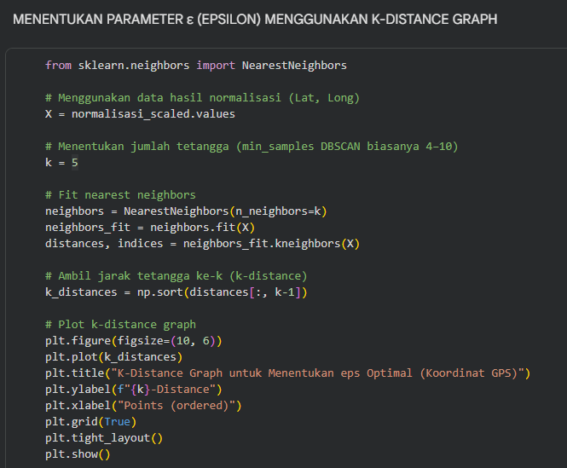
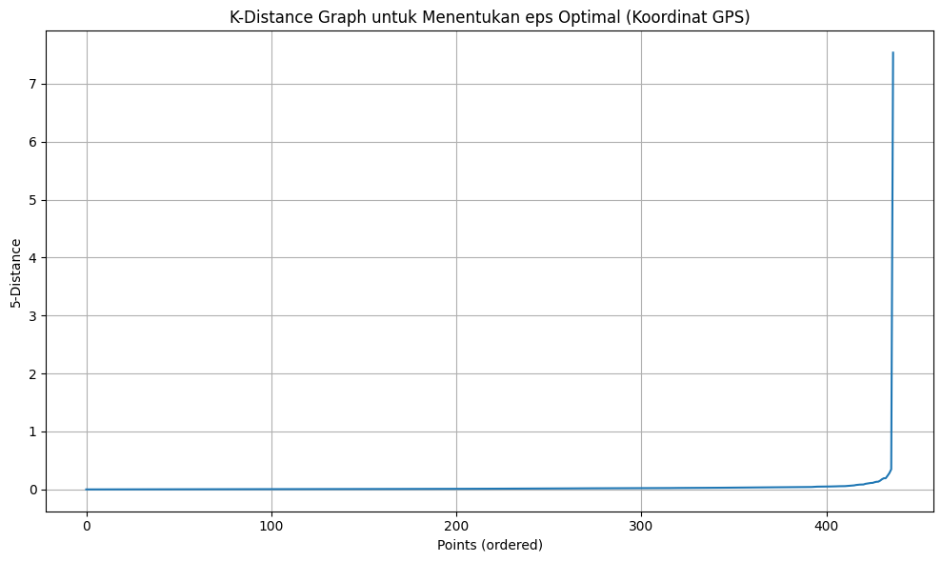
Grafik K-Distance memperlihatkan bagaimana jarak ke tetangga ke-5 meningkat ketika titik data semakin jarang ditemukan. Pada sebagian besar titik, jarak masih sangat kecil dan cenderung stabil. Namun, menjelang akhir grafik terlihat kenaikan tajam (elbow), yang menandakan perubahan dari area yang rapat (cluster) menuju area yang jarang (noise). Titik belokan inilah yang menjadi acuan untuk menentukan nilai ε (epsilon) pada algoritma DBSCAN. Dari pola grafik, belokan terjadi sebelum lonjakan besar, sehingga nilai ε optimal berada sedikit di bawah titik kenaikan drastis tersebut.

- Clustering dengan DBSCAN
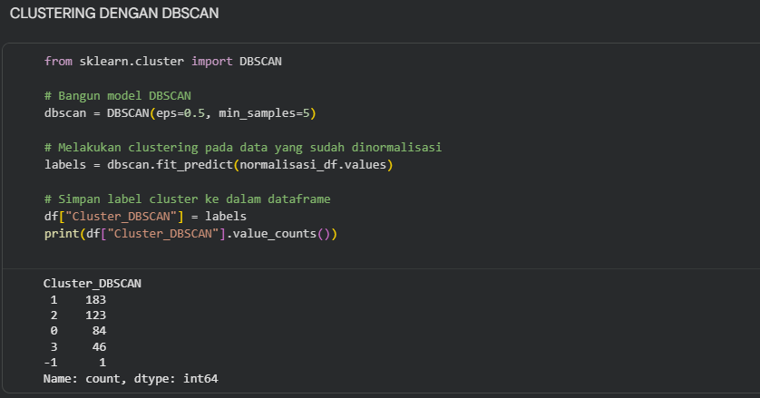
DBSCAN berhasil mengidentifikasi 4 kelompok area wisata utama di Pulau Jawa berdasarkan kedekatan koordinat GPS. Setiap kelompok mencerminkan wilayah yang memiliki konsentrasi tempat wisata yang berbeda-beda, sementara satu titik terisolasi dikategorikan sebagai noise.

- Evaluasi Kualitas Clustering menggunakan Silhouette Score
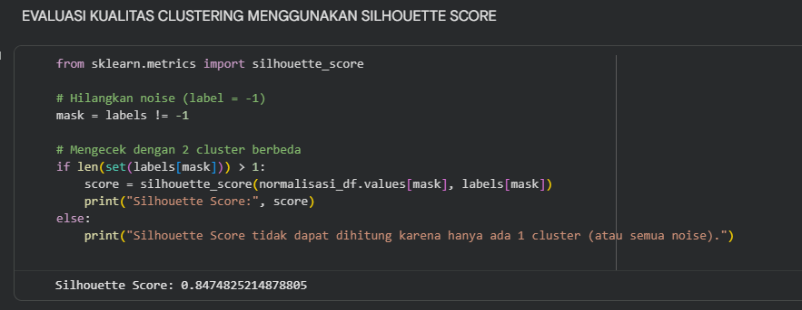
Kode tersebut digunakan untuk menghitung Silhouette Score setelah menghapus titik noise (label = -1). Hanya data yang masuk cluster valid yang dievaluasi. Silhouette Score berada pada rentang -1 sampai 1. Dengan nilai 0.847, maka Clustering DBSCAN pada koordinat lokasi wisata berjalan sangat efektif, dan struktur cluster yang terbentuk stabil, jelas, dan berkualitas tinggi.

- Visualisasi Hasil Clustering dengan PCA (2D)
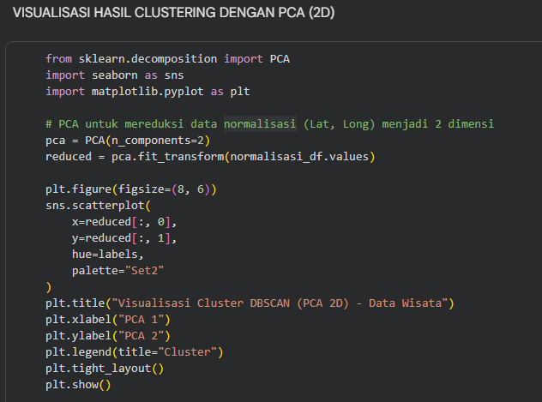
Grafik PCA 2D memperlihatkan bahwa algoritma DBSCAN berhasil memisahkan data menjadi beberapa kelompok yang terpisah dengan jelas. Setiap warna mewakili satu cluster, dan titik yang memiliki posisi berdekatan menunjukkan lokasi wisata yang memiliki kedekatan geografis satu sama lain. Terlihat bahwa tiga cluster utama terbentuk dengan cukup rapat, menandakan pola distribusi lokasi wisata yang memang mengelompok secara alami. Selain itu, titik berlabel -1 berada jauh dari titik lain, sehingga dianggap sebagai noise atau data yang tidak sesuai dengan struktur cluster utama.
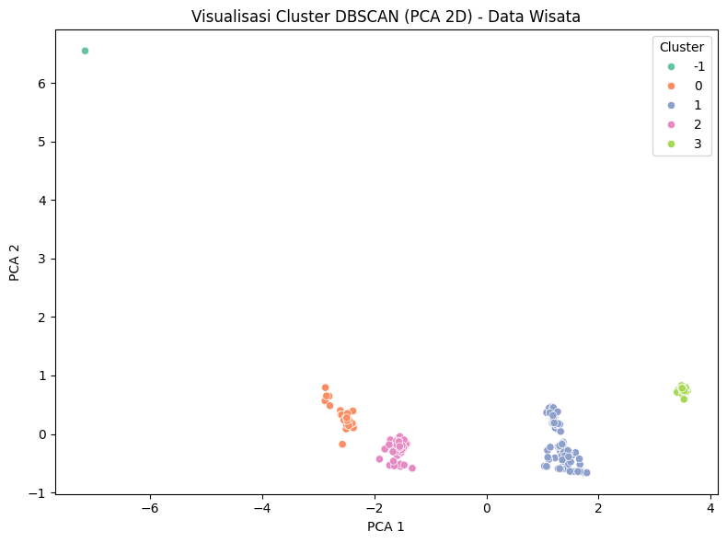
Visualisasi ini membantu menunjukkan bahwa DBSCAN dapat mengenali pola spasial tanpa perlu menentukan jumlah cluster di awal, serta mampu mendeteksi titik yang menyimpang dari kelompok utama.

- Pengelompokan Kualitatif Cluster
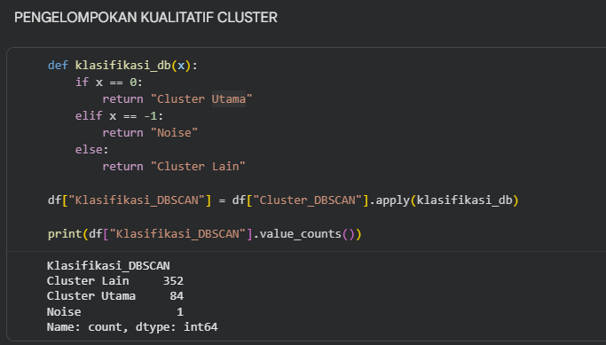
Kode ini membuat kategori baru yang lebih mudah dipahami berdasarkan hasil cluster DBSCAN. Jika suatu titik termasuk cluster 0, maka titik tersebut dianggap sebagai “Cluster Utama” karena merupakan kelompok terbesar dan paling stabil. Titik dengan label −1 diklasifikasikan sebagai “Noise”, yaitu data yang tidak masuk ke kelompok mana pun. Sisanya dimasukkan ke dalam kategori “Cluster Lain”, yang berisi kelompok kecil yang juga terbentuk oleh DBSCAN.

Hasil perhitungan menunjukkan bahwa sebagian besar data berada dalam Cluster Lain (352 titik), diikuti oleh Cluster Utama (84 titik), dan hanya ada 1 titik noise. Ini menunjukkan bahwa algoritma DBSCAN mampu mengelompokkan hampir seluruh data dengan baik, dengan hanya sedikit titik yang dianggap tidak sesuai pola.

- Analisis Lanjutan per Cluster (Cluster Summary)
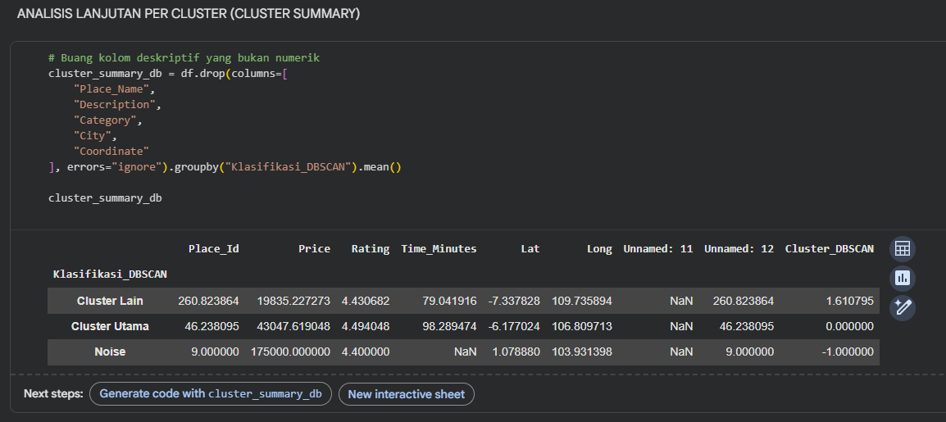
Tabel cluster summary menampilkan nilai rata-rata beberapa variabel numerik untuk setiap kelompok hasil clustering DBSCAN. Dari hasil tersebut dapat dilihat karakteristik umum masing-masing cluster. Pada Cluster Lain berisi kelompok tempat wisata dengan harga relatif terjangkau, rating cukup baik, dan durasi kunjungan sedang. Ini merupakan kelompok terbesar sehingga menunjukkan karakteristik umum mayoritas destinasi. Pada Cluster Utama berisi destinasi yang lebih premium, dengan harga lebih tinggi, rating lebih baik, dan durasi kunjungan yang juga lebih lama. Ini menunjukkan tempat wisata yang lebih populer dan lebih bernilai. Dan pada Noise terdeteksi sebagai outlier oleh DBSCAN karena lokasinya atau karakteristiknya terlalu berbeda dari yang lain. Oleh karena itu, tidak dimasukkan ke cluster mana pun.

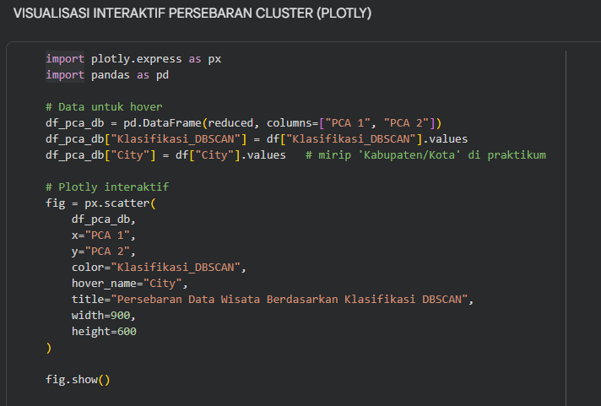
- Visualisasi Interaktif Persebaran Cluster (Plotly)

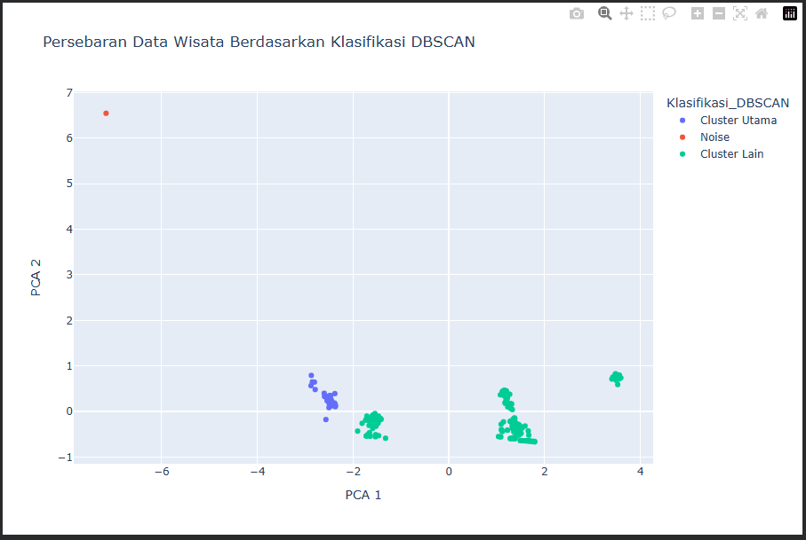

Link GitHub
Praktikum:
https://github.com/Rhmiatika/TI-14_Rahmi_0110222279/tree/main/Praktikum10

Tugas Mandiri:
https://github.com/Rhmiatika/TI-14_Rahmi_0110222279/tree/main/Praktikum10

